16.11.2018 – Dvanásťkrát naslepo, Bratislava
V polovici novembra sme zorganizovali, v spolupráci s Nadáciou 42, pokus o nový slovenský rekord v podaní veľmajstra Milana Pachera. Hráč slovenskej TOP10 tak čelil v simultánke naslepo až dvanástim súperom. Miestom podujatia bol Zichyho palác, viacerým dôverne známy z našej série Staromestských šachových turnajov. Poďakovanie tak už v úvode patrí starostovi Starého Mesta Mgr. Radoslavovi Števčíkovi a vedúcej oddelenia kultúry Starého Mesta Mgr. Ľubici Janegovej, ktorí nám umožnili využiť tieto malebné priestory.
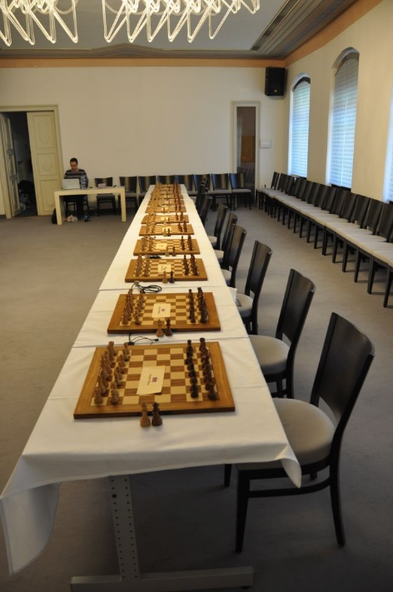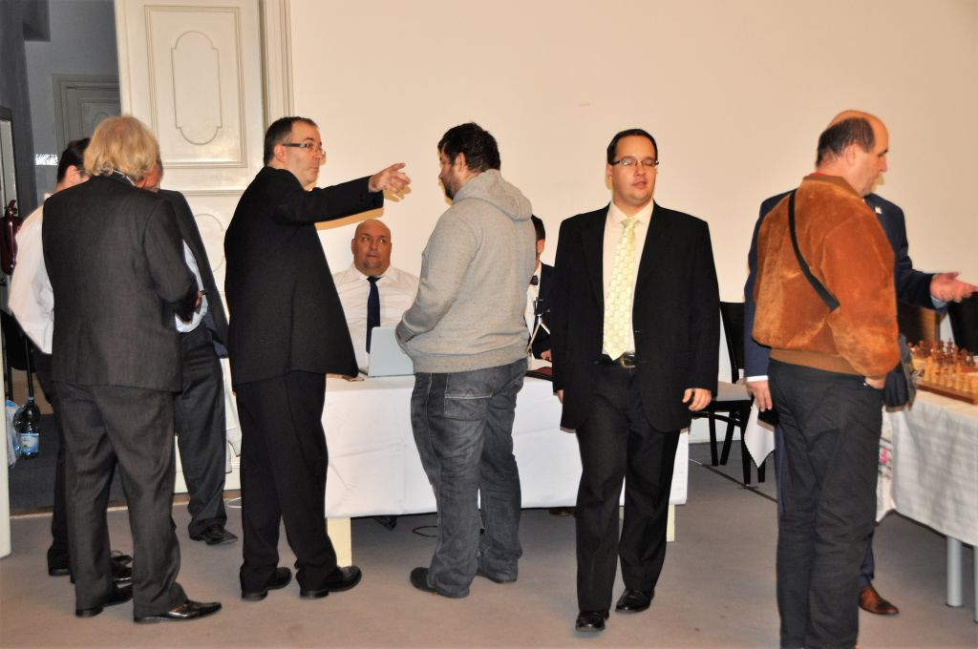
Pre prípadných nešachistov by bolo vhodné už takto v úvode objasniť, čo vlastne znamená “simultánka naslepo“. Simultánka je forma hry, kedy jeden výrazne silnejší hráč hrá proti viacerým oponentom, pričom každý z nich má svoju vlastnú šachovnicu a sám tak hrá iba jednu partiu. Pod “naslepo“ je zasa potrebné predstaviť si to, že veľmajster nevidel na jednotlivé šachovnice a ťahy sa mu hlásili prostredníctvom rozhodcu. Po krátkom premýšľaní zahlásil svoj ťah, rozhodca ho vykonal a prešiel ku ďalšej partii. Tento postup sa opakoval počas necelých troch hodín, ktoré simultánka trvala. V hlave sa mu teda pri štarte hmýrilo 192 bielych a 192 čiernych figúr, na celkovo 768 políčkach, a to všetko samozrejme iba v čisto virtuálnej rovine.
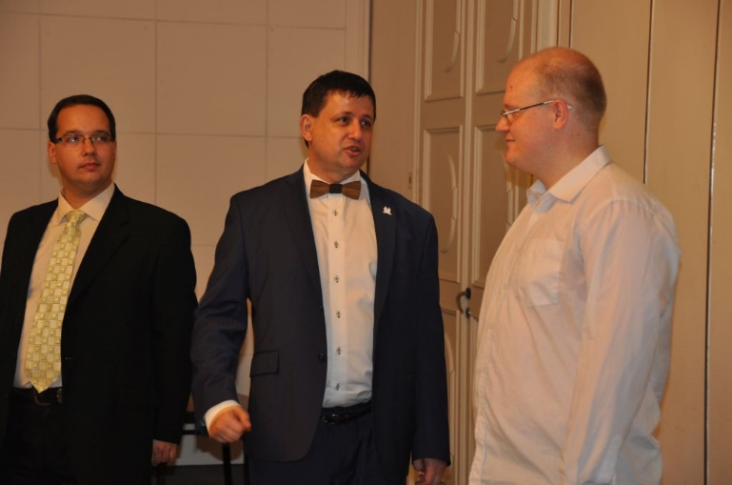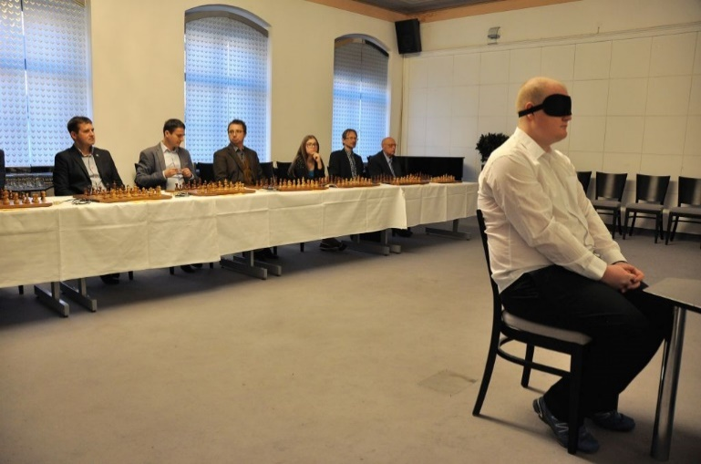
Pred samotným začiatkom simultánky prebehlo slávnostné fotenie jej aktérov a pozvaných hostí. Nedá mi nespomenúť, že išlo o medzinárodnú akciu, keďže okrem domácich hráčov sme mali účastníkov aj z Českej republiky, Rumunska a Ukrajiny. Po tejto úvodnej povinnosti si už mohli dvanásti hráči sadnúť na svoje miesta a po predstavení jednotlivých účastníkov a vysvetlení pravidiel simultánky sa kolotoč mohol definitívne začať. Zodpovednej úlohy sprostredkovateľa medzi hráčmi a veľmajstrom sa skvele zhostil skúsený medzinárodný rozhodca Bc. Rastislav Diviak. Už v úvodných ťahoch prišlo ku “menšej nehode“, keď dve partie musel veľmajster skrečovať a pokračoval tak “iba“ na desiatich...
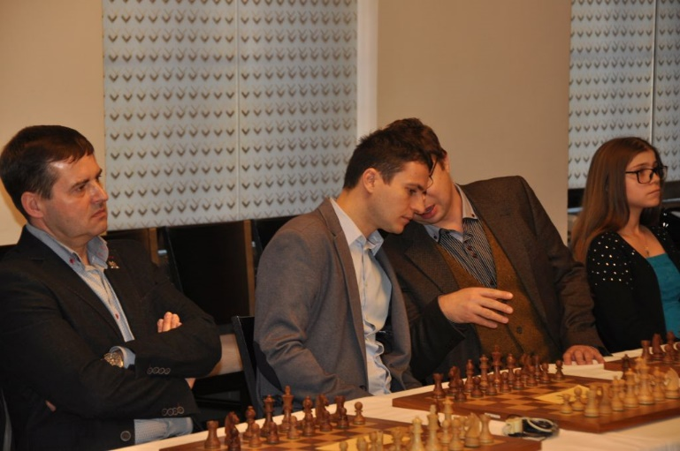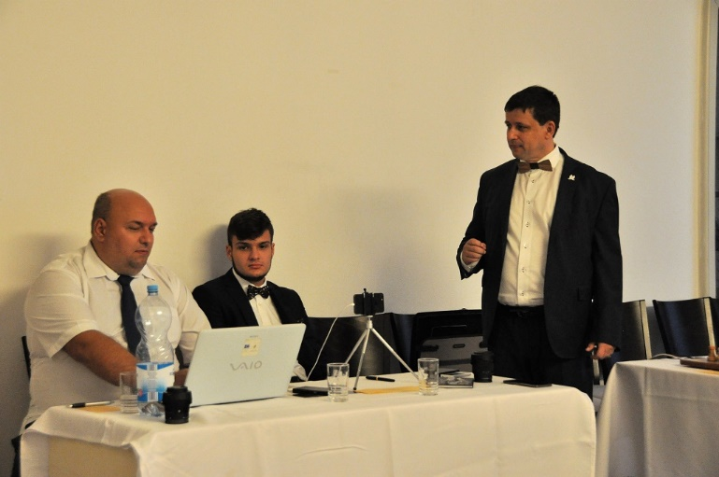
Prístup verejnosti do hracej miestnosti bol výrazne obmedzený, aby sa hráči mohli plne koncentrovať na hru a tak bol pod drobnohľadom Martina Očka zabezpečený livestream z hracej miestnosti, ktorý prebiehal na Facebooku Klubu šachových nádejí. Svetlo sveta tak napokon uzreli tieto tri videá:
https://www.facebook.com/klubsachovychnadeji/videos/1967160526707864/
https://www.facebook.com/klubsachovychnadeji/videos/354939135277035/
https://www.facebook.com/klubsachovychnadeji/videos/288007345175016/
Rovnako bol, pre šachu chtivých divákov, zabezpečený online prenos z jednotlivých šachovníc. Priebeh partií tak mohli sledovať aj tí, ktorí sa či už do Bratislavy, alebo priamo Zichyho paláca, z rôznych dôvodov nedostali. O jeho zdarný priebeh sa staral medzinárodný rozhodca, Ing. Rastislav Búry. Linky boli zverejnené na oficiálnom webe Slovenského šachového zväzu www.chess.sk a taktiež na známej zahraničnej stránke www.chessbomb.com.
https://www.chess.sk/index.php?str=online&detail=892
https://www.chessbomb.com/arena/2018-twelve-times-blindly
Do hracej miestnosti a na jednotlivé šachovnice vďaka nim vedeli nahliadnuť aj návštevníci podujatia, nakoľko na chodbe bolo pripravené premietanie na plátno cez dataprojektor.
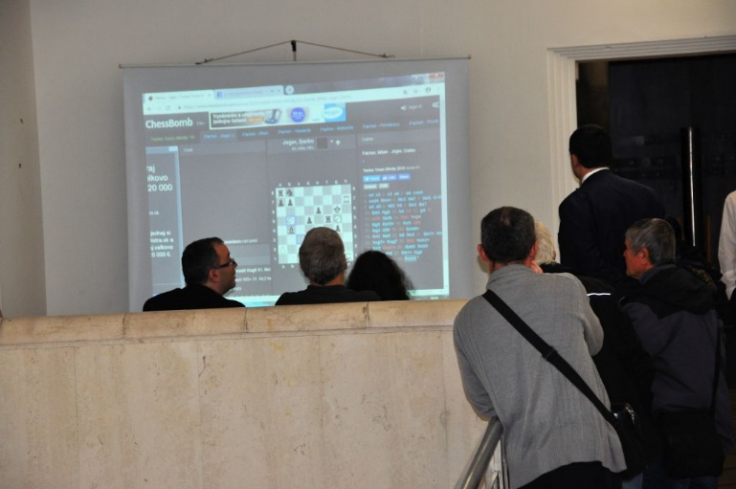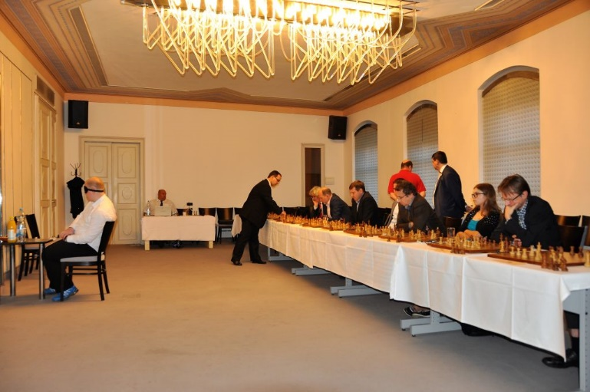
Veľmajster postupne získaval čoraz viac pôdu pod nohami a po nie príliš vydarenom úvode začal skóre v partiách postupne doťahovať. Najdlhšia z nich skončila až po 54 ťahoch. Nakoniec podľahol svojim súperom pomerom 4,5:7,5, no napriek tomu si zaslúži absolutórium. Zložená dvanástka totiž bola výkonnostne veľmi kvalitná. Výhry si na svoje konto pripísali Roman Farkaš, František Goga, Marián Holubčík, Adrian Pirvulescu, Šimon Šalgovič, Gustáv Šturc a Ema Walterová, jediný nerozhodný výsledok zaznamenal Pavel Matocha. Veľmajster uspel v partiách s Romanom Cerulíkom, Petrom Ďurkom, Danielom Požárom a Oleksandrou Strelbitskou. Výsledný rating performance zo simultánky bol 1575.
Komisár slovenských rekordov Roman Farkaš pri slávnostnom ukončení simultánky potvrdil, že oficiálny slovenský rekord v simultánke naslepo sa podaril, keď veľmajster Milan Pacher odohral dvanásť partií.
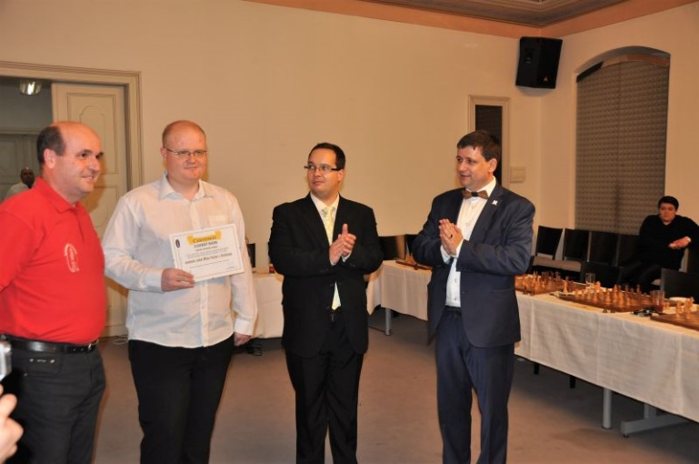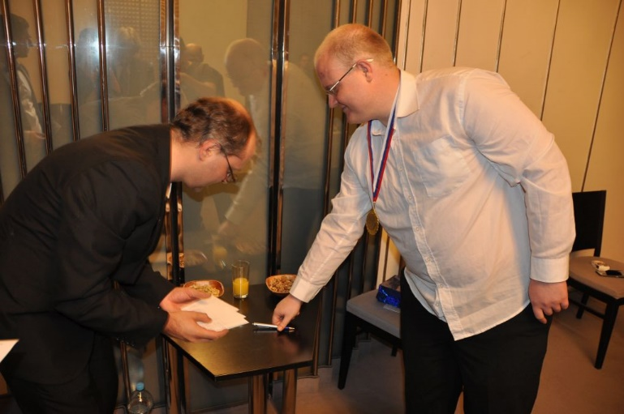
Po simultánke bolo možné v rámci autogramiády nechať si podpísať pohľadnicu špeciálne vydanú pri tejto príležitosti, čo viacerí účastníci využili. K dispozícii ostalo z vytlačených 150 kusov ešte niekoľko týchto pohľadníc, takže prípadní záujemcovia môžu kontaktovať autora týchto riadkov.
Okrem tohto hlavného bodu podujatia prebehlo počas piatkového popoludnia aj množstvo ďalších akcií, ktoré si predstavíme v nasledujúcich riadkoch.
Pred úvodným kolom tradičného Staromestského šachového turnaja prebehlo slávnostné odovzdávanie fotografií, ktoré urobil Ladislav Bielik v auguste 1968. Ústavu pamäti národa ich venoval šachista Juraj Brabec a zachytávajú ho spolu s manželkou, ako v deň sobáša prechádzajú na bratislavskom Šafárikovom námestí pred okupačnými sovietskymi tankami. Slávnostný príhovor pri samotnom odovzdávaní mal riaditeľ archívu UPN, Mgr. Ing. Ľubomír Ďurina.
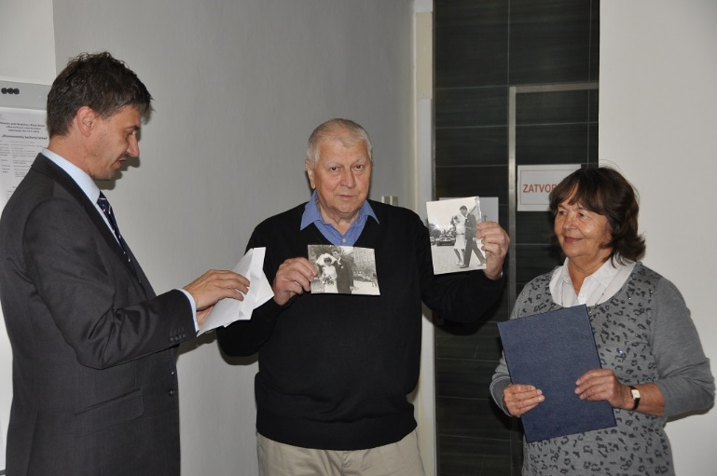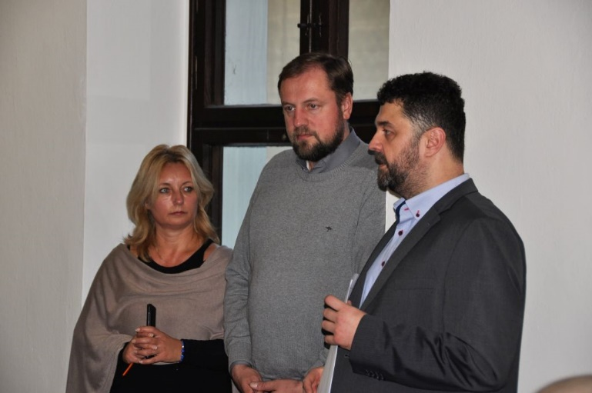
Spomínaný šachový turnaj sa hral tradične na 5 kôl s tepom 10 minút na partiu a 5 sekúnd za každý vykonaný ťah. Dirigentskú paličku mal pevne v rukách Mgr. Art et Mgr. Ladislav Šipeky, PhD., rozhodca Fide. Účastníkov turnaja v úvode privítal starosta Starého Mesta a po ňom nasledovalo objasnenie pravidiel rozhodcom turnaja. Za šachovnice nakoniec celkovo zasadlo 23 hráčov, z ktorých bolo 8 neregistrovaných.
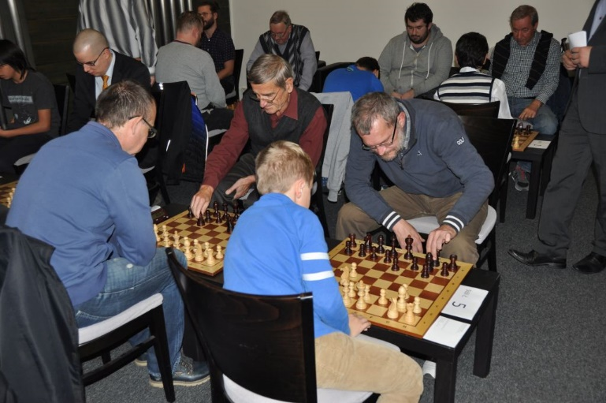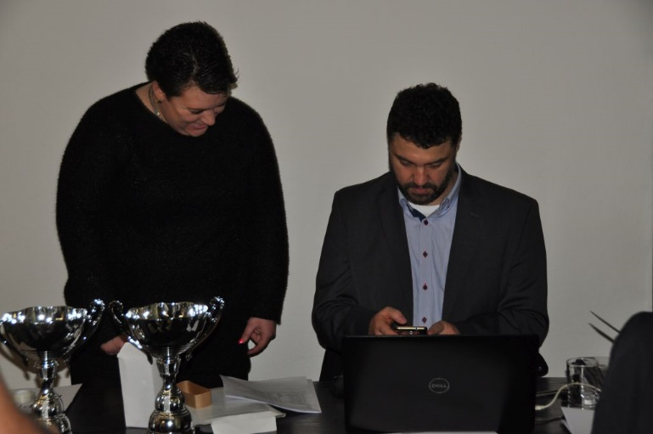
Na šachovniciach prebiehali neľútostné, no férové, boje. A tak to má byť. Premiérovo sa v ňom udiala situácia, kedy po dvoch kolách nemal nik plný počet bodov, keď sa až šesť partií na najvyšších šachovniciach skončilo nerozhodne. Pred záverečným vyhlasovaním výsledkov sa prihovoril predseda Bratislavského šachového zväzu, Ing. Martin Sklár.
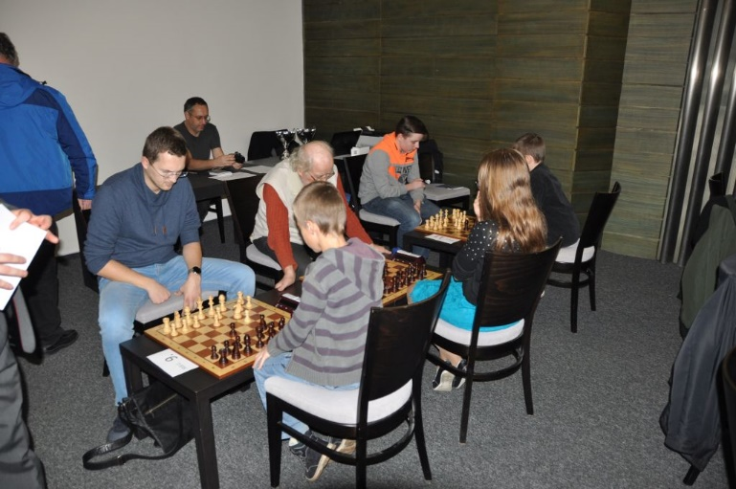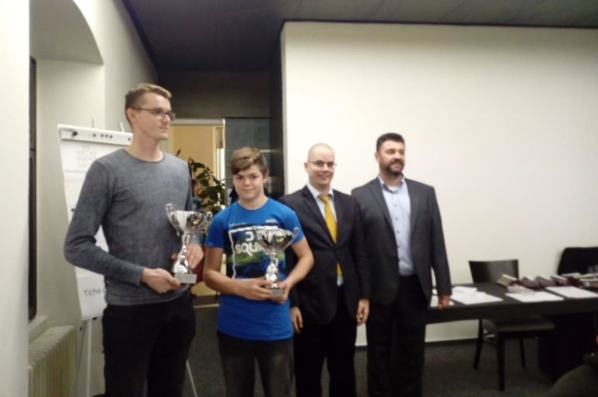
V turnaji sa nakoniec tešil z víťazstva Daniel Chlpek (ŠK Slovan Bratislava), ktorý zvíťazil štyrikrát a okrem toho si pripísal na svoje konto aj jednu remízu, práve zo spomínaného druhého kola. S polbodovým odstupom za ním skončil najvyššie nasadený hráč turnaja, Stanislav Novák (ŠK Doprastav Bratislava) a na treťom mieste, ako najlepší s 3,5 bodmi, Šimon Šalgovič (ŠK Doprastav Bratislava). Ten po prekvapivo rýchlej výhre v simultánke stihol aj prvé kolo turnaja a nakoniec prehral až v poslednom kole, v priamom súboji o prvé miesto. Ak už býva na tomto turnaji dobrým zvykom, spolu s víťazom získal pohár aj najlepší neregistrovaný hráč a ním bol Marek Hausman, ktorý obsadil ziskom troch bodov celkové ôsme miesto.
Počas celého podujatia prebiehala výstava pôvodnej slovenskej šachovej knižnej tvorby, ku ktorej boli pridané aj časopisy od roku 1990. Približne 50 knižných titulov si našlo množstvo návštevníkov a vedúci tejto sekcie Mgr. Pavol Pytlík, mal čo robiť, aby dokázal odpovedať na otázky všetkým záujemcom.
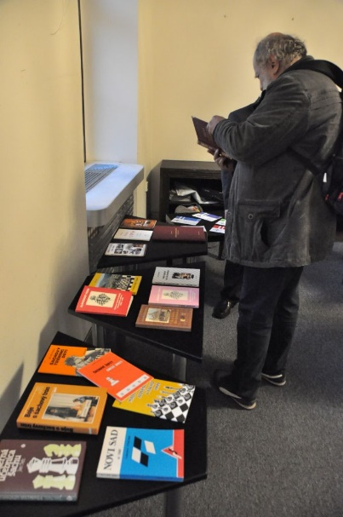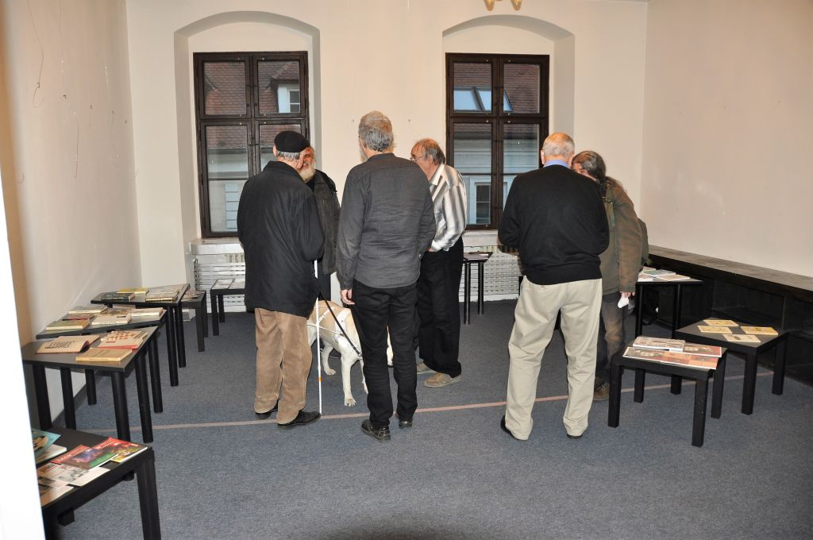
Približne pol hodinu trvala exhibičná riešiteľská súťaž v riešení šachových úloh naslepo, ktoré im vybral pán Juraj Brabec. V tvrdej konkurencii štyroch skúsených riešiteľov, vyhral aktuálny majster sveta do 18 rokov, medzinárodný majster Viktor Gažík. Ten ako jediný vyriešil všetky úlohy bez jedinej chyby a v Bratislave sa nenudil, keď ešte pred samotnou exhibíciou absolvoval aj rozhovor s RTVS.
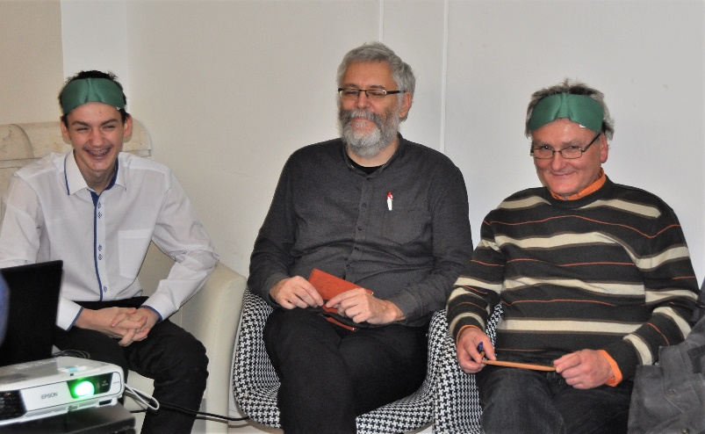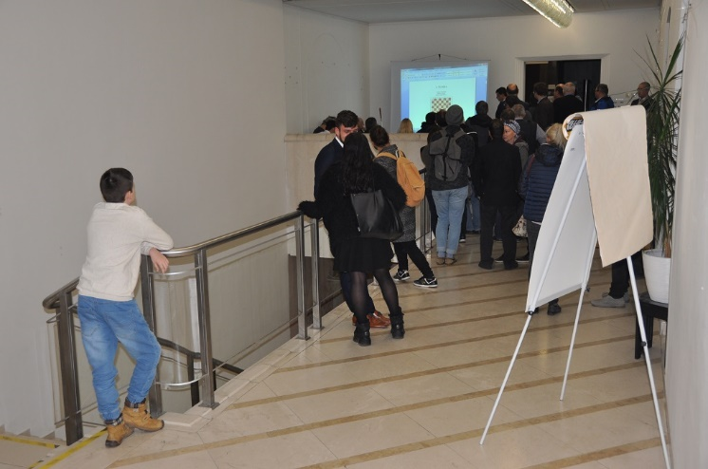
Článok z celého piatkového podujatia priniesla ako prvá TASR:
http://www.teraz.sk/sport/velmajster-vytvoril-slovensky-rekord/361744-clanok.html?fbclid=IwAR2nvU-vgvlq7kpgNiWuDOAz8efq2hFDkM1a_xJEmrG5D2Wys6O4HPw8tN4
Článok z denníka Plus jeden deň:
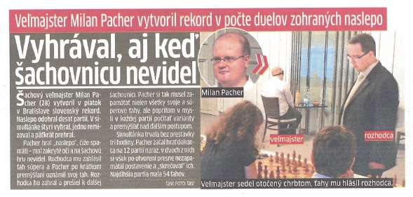
Článok na stránke Slovenských rekordov:
http://www.slovenskerekordy.sk/index.php/rekordy-roka-2018/879-sachova-simultanka-na-slepo-s-12-protihracmi
V mene organizátorov verím, že návštevníkom sa podujatie páčilo a každý si v ňom našiel to svoje. Každý jeden z nich svojou účasťou nemalou mierou prispel ku piatkovej oslave šachu v bratislavskom Zichyho paláci.
Ing. Miroslav Roháček

